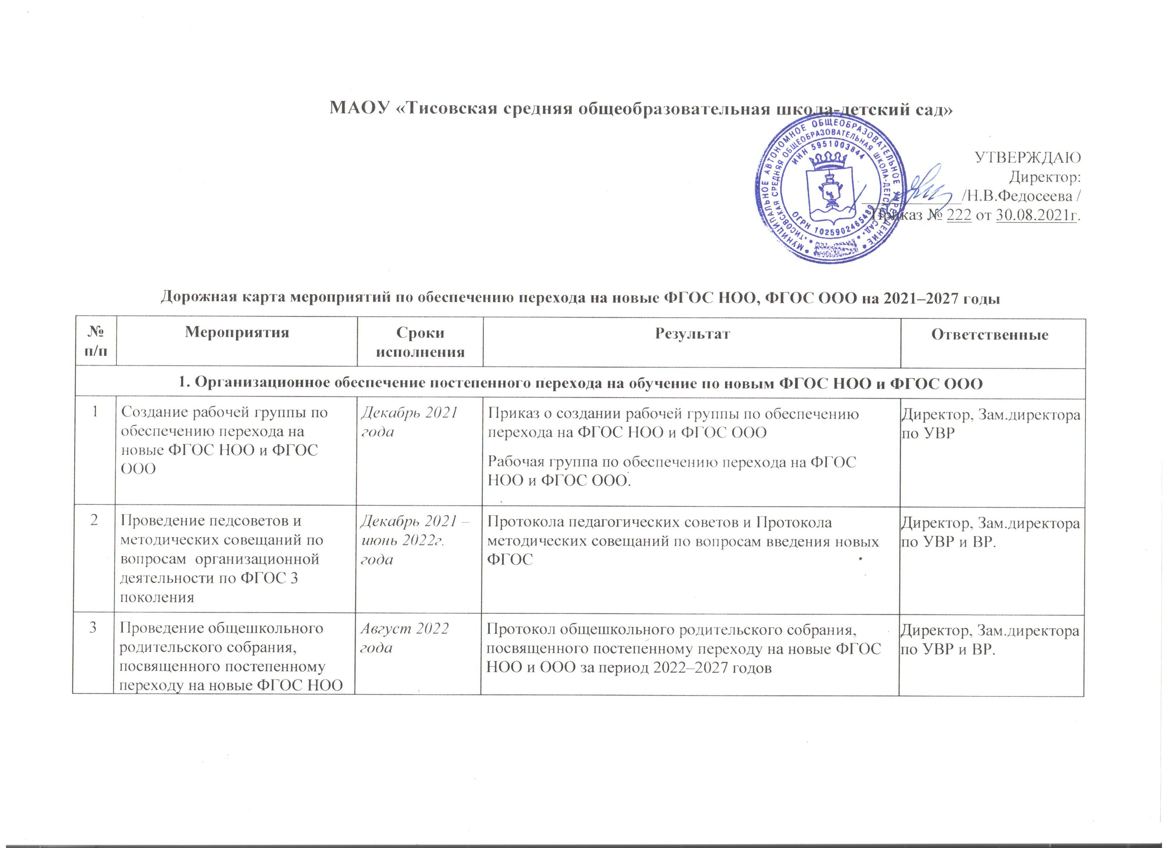 **МАОУ «Тисовская средняя общеобразовательная школа-детский сад»**

УТВЕРЖДАЮ

Директор:  
____________/Н.В.Федосеева /

Приказ № 222 от 30.08.2021г.

|  |  |  |  |  |  |  |  |  |  |  |  |  |  |  |  |  |  |  |  |  |  |  |  |  |  |  |  |  |  |  |  |  |  |  |  |  |  |  |  |  |  |  |  |  |  |  |  |  |  |  |  |  |  |  |  |  |  |  |  |  |  |  |  |  |  |  |  |  |  |  |  |  |  |  |  |  |  |  |  |  |  |  |  |  |  |  |  |  |  |  |  |  |  |  |  |  |  |  |  |  |  |  |  |  |  |  |  |  |  |  |  |  |  |  |  |  |  |  |  |  |  |  |  |  |  |  |  |  |  |  |  |  |  |  |  |  |  |  |  |  |  |  |  |  |  |  |  |  |  |  |  |  |  |  |  |  |  |  |  |  |  |  |  |  |  |  |  |  |  |  |  |  |  |  |  |  |  |  |  |  |  |  |  |  |  |  |  |  |  |  |  |  |  |  |  |  |  |  |  |  |  |  |  |  |  |  |  |  |  |  |  |  |  |  |  |  |  |  |  |  |  |  |  |  |  |  |  |  |  |  |
| --- | --- | --- | --- | --- | --- | --- | --- | --- | --- | --- | --- | --- | --- | --- | --- | --- | --- | --- | --- | --- | --- | --- | --- | --- | --- | --- | --- | --- | --- | --- | --- | --- | --- | --- | --- | --- | --- | --- | --- | --- | --- | --- | --- | --- | --- | --- | --- | --- | --- | --- | --- | --- | --- | --- | --- | --- | --- | --- | --- | --- | --- | --- | --- | --- | --- | --- | --- | --- | --- | --- | --- | --- | --- | --- | --- | --- | --- | --- | --- | --- | --- | --- | --- | --- | --- | --- | --- | --- | --- | --- | --- | --- | --- | --- | --- | --- | --- | --- | --- | --- | --- | --- | --- | --- | --- | --- | --- | --- | --- | --- | --- | --- | --- | --- | --- | --- | --- | --- | --- | --- | --- | --- | --- | --- | --- | --- | --- | --- | --- | --- | --- | --- | --- | --- | --- | --- | --- | --- | --- | --- | --- | --- | --- | --- | --- | --- | --- | --- | --- | --- | --- | --- | --- | --- | --- | --- | --- | --- | --- | --- | --- | --- | --- | --- | --- | --- | --- | --- | --- | --- | --- | --- | --- | --- | --- | --- | --- | --- | --- | --- | --- | --- | --- | --- | --- | --- | --- | --- | --- | --- | --- | --- | --- | --- | --- | --- | --- | --- | --- | --- | --- | --- | --- | --- | --- | --- | --- | --- | --- | --- | --- | --- | --- | --- | --- | --- | --- | --- | --- | --- | --- | --- | --- | --- | --- | --- | --- | --- | --- | --- |
| **Дорожная карта мероприятий по обеспечению перехода на новые ФГОС НОО, ФГОС ООО на 2021–2027 годы**   |  |  |  |  |  | | --- | --- | --- | --- | --- | | **№ п/п** | **Мероприятия** | **Сроки исполнения** | **Результат** | **Ответственные** | | **1. Организационное обеспечение постепенного перехода на обучение по новым ФГОС НОО и ФГОС ООО** | | | | | | 1 | Создание рабочей группы по обеспечению перехода на новые ФГОС НОО и ФГОС ООО | *Декабрь 2021*  *года* | Приказ о создании рабочей группы по обеспечению перехода на ФГОС НОО и ФГОС ООО  Рабочая группа по обеспечению перехода на ФГОС НОО и ФГОС ООО. | Директор, Зам.директора по УВР | | 2 | Проведение педсоветов и методических совещаний по вопросам организационной деятельности по ФГОС 3 поколения | *Декабрь 2021 –июнь 2022г.*  *года* | Протокола педагогических советов и Протокола методических совещаний по вопросам введения новых ФГОС | Директор, Зам.директора по УВР и ВР. | | 3 | Проведение общешкольного родительского собрания, посвященного постепенному переходу на новые ФГОС НОО и ООО за период 2022–2027 годов | *Август 2022*  *года* | Протокол общешкольного родительского собрания, посвященного постепенному переходу на новые ФГОС НОО и ООО за период 2022–2027 годов | Директор, Зам.директора по УВР и ВР. | | 4 | Проведение классных родительских собраний в 1-х классах, посвященных обучению по новым ФГОС НОО | *Май, ежегодно с 2022 года* | Протоколы классных родительских собраний в 1-х классах, посвященных обучению по новым ФГОС НОО | Классный руководитель | | 5 | Проведение классных родительских собраний в 5-х классах, посвященных переходу на новые ФГОС ООО | *Май, ежегодно, 2022–2024 годы* | Протоколы классных родительских собраний в 5-х классах, посвященных переходу на новые ФГОС ООО | Классный руководитель | | 6 | Проведение просветительских мероприятий, направленных на повышение компетентности педагогов образовательной организации и родителей обучающихся | *Ежегодно, в течение учебного года в соответствии с графиком* | Аналитические отчеты замдиректора о проведенных просветительских мероприятиях  Пакет информационно-методических материалов  Разделы на сайте ОО | Зам.директора по УВР и ВР. | | 7 | Анализ имеющихся в образовательной организации условий и ресурсного обеспечения реализации образовательных программ НОО и ООО в соответствии с требованиями новых ФГОС НОО и ООО | *Ноябрь 2021 – июнь 2022*  *года* | Аналитическая записка об оценке условий образовательной организации с учетом требований новых ФГОС НОО и ООО | Зам.директора по УВР и ВР. | | 8 | Анализ соответствия материально-технической базы образовательной организации для реализации ООП НОО и ООО действующим санитарным и противопожарным нормам, нормам охраны труда. | *Ноябрь 2021 – июнь 2022*  *года* | Аналитическая записка об оценке материально-технической базы реализации ООП НОО и ООО, приведение ее в соответствие с требованиями новых ФГОС НОО и ООО | Директор | | 9 | Комплектование библиотеки УМК по всем предметам учебных планов для реализации новых ФГОС НОО и ООО в соответствии с Федеральным перечнем учебников. Анализ готовности педагогов к работе с оборудованием, имеющимся и планируемым для приобретения. Обеспечение доступа к образовательным электронным ресурсам в т.ч. размещённых в региональных и федеральных базах. | *Ежегодно до 1 сентября*  *2022–2027 годов* | Наличие утвержденного и обоснованного списка учебников для реализации новых ФГОС НОО и ООО.  Формирование ежегодной заявки на обеспечение образовательной организации учебниками в соответствии с Федеральным перечнем учебников.  Наличие электронных образовательных ресурсов. | Директор, библиотекарь | | 10 | Мониторинг образовательных потребностей (запросов) обучающихся и родителей (законных представителей) для проектирования учебных планов НОО и ООО в части, формируемой участниками образовательных отношений, и планов внеурочной деятельности НОО и ООО | *Октябрь 2021 – март 2022*  *года* | Аналитическая справка заместителей директора. | Директор, Зам.директора по УВР и ВР. | | 11 | Заключение договоров с учреждениями дополнительного образования о сетевом взаимодействии. | *Октябрь 2022 – май 2023 года* | Договоры о сетевом взаимодействии | Директор. | | **2. Нормативное обеспечение постепенного перехода на обучение по новым ФГОС НОО и ФГОС ООО** | | | |  | | 12 | Формирование банка данных нормативно-правовых документов федерального, регионального, муниципального уровней, обеспечивающих переход на новые ФГОС НОО и ФГОС ООО | *В течение всего периода* | Банк данных нормативно-правовых документов федерального, регионального, муниципального уровней, обеспечивающих реализацию ФГОС НОО и ФГОС ООО | Директор, Зам.директора по УВР и ВР. | | 13 | Изучение документов федерального, регионального уровня, регламентирующих введение ФГОС ООО | *В течение всего периода* | Листы ознакомления с документами федерального, регионального уровня, регламентирующими введение ФГОС ООО | Директор, Зам.директора по УВР и ВР, педагоги. | | 14 | Внесение изменений в программу развития образовательной организации | *Февраль март 2022 года* | Приказ о внесении изменений в программу развития образовательной организации | Директор, Зам.директора по УВР и ВР | | 15 | Разработка новых приказов и внесение изменений в локальные акты, регламентирующих введение ФГОС НОО и ФГОС ООО | *Сентябрь 2021 – июнь 2022 года* | Приказы, локальные акты, регламентирующие переход на новые ФГОС НОО и ФГОС ООО | Директор | | 16 | Приведение в соответствие с требованиями новых ФГОС НОО и ООО должностных инструкций работников образовательной организации | *До 01.09.2022* | Должностные  инструкции | Директор | | 17. | Разработка на основе примерной основной образовательной программы НОО основной образовательной программы НОО образовательной организации, в том числе рабочей программы воспитания, календарного плана воспитательной работы, программы формирования УУД, в соответствии с требованиями новых ФГОС НОО | *До 01.07.2022* | Протоколы заседаний рабочей группы по разработке основной образовательной программыНОО.  Основная образовательная программа НОО, в том числе рабочая программа воспитания, календарный план воспитательной работы, программа формирования УУД | Зам.директора по УВР и ВР, учителя-предметники | | 18. | Разработка на основе примерной основной образовательной программы ООО основной образовательной программы ООО образовательной организации, в том числе рабочей программы воспитания, календарного плана воспитательной работы, программы формирования УУД, в соответствии с требованиями новых ФГОС ООО | *До 01.07.2022* | Протоколы заседаний рабочей группы по разработке основной образовательной программыООО.  Основная образовательная программа ООО, в том числе рабочая программа воспитания, календарный план воспитательной работы, программа формирования УУД | Зам.директора по УВР и ВР, учителя-предметники | | 19. | Утверждение основных образовательных программ НОО и ООО, в том числе рабочей программы воспитания, календарных планов воспитательной работы, программ формирования УУД, рабочих программ педагогов по учебным предметам, учебным курсам в соответствии с требованиями новых ФГОС НОО и ООО на заседании педагогического совета | *До 01.09.2022-2027* | Протокол заседания педагогического совета.  Приказ об утверждении образовательных программ НОО и ООО, в том числе рабочей программы воспитания, календарных планов воспитательной работы, программ формирования УУД, рабочих программ педагогов по учебным предметам, учебным курсам в соответствии с требованиями ФГОС НОО и ООО. | Директор | | 20 | Разработка учебных планов, планов внеурочной деятельности, плана воспитательной работы для 1-х и 5-х классов по новым ФГОС НОО и ООО на 2022/23 учебный год. | *До 31. 08.2022* | Учебный план НОО.  Учебный план ООО.  План внеурочной деятельности НОО.  План внеурочной деятельности ООО  План воспитательной работы школы | Зам.директора по УВР и ВР, учителя - предметники | | 21 | Разработка учебных планов, планов внеурочной , плана воспитательной работы для 1–2-х и 5–6-х классов по новым ФГОС НОО и ООО на 2023/24 учебный год | *До 31.08.2023* | Учебный план НОО.  Учебный план ООО.  План внеурочной деятельности НОО.  План внеурочной деятельности ООО  План воспитательной работы школы | Зам.директора по УВР и ВР, учителя - предметники | | 22 | Разработка учебных планов, планов внеурочной , плана воспитательной работы для 1–3-х и 5–7-х классов по новым ФГОС НОО и ООО на 2024/25 учебный год | *До 31.08.2024* | Учебный план НОО.  Учебный план ООО.  План внеурочной деятельности НОО.  План внеурочной деятельности ООО  План воспитательной работы школы | Зам.директора по УВР и ВР, учителя - предметники | | 23 | Разработка учебных планов, планов внеурочной деятельности, плана воспитательной работы для 1–4-х и 5–8-х классов по новым ФГОС НОО и ООО на 2025/26 учебный год | *До 31.08.2025* | Учебный план НОО.  Учебный план ООО.  План внеурочной деятельности НОО.  План внеурочной деятельности ООО | Зам.директора по УВР и ВР, учителя - предметники | | 24 | Разработка учебного плана, плана внеурочной деятельности, плана воспитательной работы для 5–9-х классов по новому ФГОС ООО на 2026/27 учебный год | *До 31.08.2026* | Учебный план НОО.  Учебный план ООО.  План внеурочной деятельности НОО.  План внеурочной деятельности ООО  План воспитательной работы школы | Зам.директора по УВР и ВР, учителя - предметники | | 25 | Утверждение списка УМК для уровней НОО и ООО | *Ежегодно до августа 2022-2026* | Приказ об утверждении списка УМК для уровней НОО и ООО с приложением данного списка | Директор | | **3. Методическое обеспечение постепенного перехода на обучение по новым ФГОС НОО и ФГОС ООО** | | | |  | | 26 | Разработка плана методической работы, обеспечивающей сопровождение постепенного перехода на обучение по новым ФГОС НОО и ФГОС ООО | *До декабря 2021 года* | План методической работы.  Приказ об утверждении плана методической работы | Зам.директора по УВР и ВР. | | 27 | Изучение нормативных документов по переходу на новые ФГОС НОО и ФГОС ООО педагогическим коллективом | *В течение учебного года*  *ежегодно с 2021 по 2026 годы* | Протоколы заседаний педагогического совета | Директор, Зам.директора по УВР и ВР, учителя - предметники | | 28 | Обеспечение консультационной методической поддержки педагогов по вопросам реализации ООП НОО и ООО по новым ФГОС НОО и ООО | *В течение всего периода с 2021 по 2027 годы* | Аналитическая справка отв.за методическую работу | Директор, зам.директора по УВР и ВР. | | 29 | Организация работы по психолого-педагогическому сопровождению постепенного перехода на обучение по новым ФГОС НОО и ФГОС ООО | *В течение всего периода с 2021 по 2027 годы* | План работы педагога-психолога.  Аналитическая справка отв.за методическую работу | Директор, зам.директора по УВР и ВР. | | 30 | Формирование пакета методических материалов по теме реализации ООП НОО по новому ФГОС НОО | *В течение всего периода с 2021 по 2027 годы* | Пакет методических материалов по теме реализации ООП НОО по новому ФГОС НОО | Директор, зам.директора по УВР и ВР. | | 31 | Формирование пакета методических материалов по теме реализации ООП ООО по новому ФГОС ООО | *В течение всего периода с 2021 по 2027 годы* | Пакет методических материалов по теме реализации ООП ООО по новому ФГОС ООО | Директор, зам.директора по УВР и ВР. | | 32 | Формирование плана функционирования ВШК в условиях постепенного перехода на новые ФГОС НОО и ООО и реализации ООП НОО и ООО по новым ФГОС НОО и ООО | *До 1 сентября ежегодно с 2022 по 2026 годы* | План функционирования ВШК на учебный год.  Аналитические справки по результатам ВШК | Директор, зам.директора по УВР и ВР. | | **4. Кадровое обеспечение постепенного перехода на обучение по новым ФГОС НОО и ФГОС ООО** | | | |  | | 33 | Анализ кадрового обеспечения постепенного перехода на обучение по новым ФГОС НОО и ФГОС ООО | *Январь 2022 года* | Аналитическая справка замдиректора | Директор, зам.директора по УВР и ВР. | | 34 | Диагностика образовательных потребностей и профессиональных затруднений педагогических работников образовательной организации в условиях постепенного перехода на обучение по новым ФГОС НОО и ФГОС ООО | *Январь 2022 года,*  *ежегодно в период с 2022 по 2027 годы* | Аналитическая справка замдиректора | Директор, зам.директора по УВР и ВР. | | 35 | Поэтапная подготовка педагогических и управленческих кадров к постепенному переходу на обучение по новым ФГОС НОО и ФГОС ООО: разработка и реализация ежегодного плана-графика курсовой подготовки педагогических работников, реализующих ООП НОО и ООО | *Ежегодно в течение всего периода с 2021 по 2027 годы* | План курсовой подготовки с охватом в 100 процентов педагогических работников, реализующих ООП НОО и ООО.  Аналитическая справка замдиректора по УВР | Директор, зам.директора по УВР и ВР. | | 36 | Распределение учебной нагрузки педагогов на учебный год | *До 31 августа ежегодно в период с 2021 по 2026 годы* | Приказ об утверждении учебной нагрузки на учебный год | Директор | | **5. Информационное обеспечение постепенного перехода на обучение по новым ФГОС НОО и ФГОС ООО** | | | |  | | 37 | Размещение на сайте образовательной организации информационных материалов о постепенном переходе на обучение по новым ФГОС НОО и ФГОС ООО | *В течение всего периода с 2021 по 2027 годы* | Сайт образовательной организации  Пакет информационно-методических материалов | Директор, ответственный за сайт | | 38 | Информирование родительской общественности о постепенном переходе на обучение по новым ФГОС НОО и ФГОС ООО | *В течение всего периода с 2021 по 2027 годы* | Сайт образовательной организации, информационный стенд в холле образовательной организации | Директор, зам.директора по УВР и ВР. | | 39 | Изучение и формирование мнения родителей о постепенном переходе на обучение по новым ФГОС НОО и ФГОС ООО, представление результатов | *В течение всего периода с 2021 по 2027 годы* | Сайт образовательной организации, информационный стенд в холле образовательной организации.  Аналитические справки заместителей директора по УВР, ВР, педагога-психолога | Директор, зам.директора по УВР и ВР. | | 40 | Информирование о нормативно-правовом, программном, кадровом, материально-техническом и финансовом обеспечении постепенного перехода на обучение по новым ФГОС НОО и ФГОС ООО | *В течение всего периода с 2021 по 2027 годы* | Сайт образовательной организации, информационный стенд в холле образовательной организации | Директор, зам.директора по УВР и ВР. | |